Jueves, el 12 de enero de 2017
Las Navidades | De kerstdagen, de kerstperiode
Nochebuena | Kerstavond
Nochevieja | Oudejaarsavond
Navidad | Kerstmis
El Año Nuevo | Nieuwjaar
Los Reyes Magos | Driekoningen
Un día festivo | Een feestdag
Una zanahoria | Een wortel
Un camello | Een kameel
Una carta | Een brief
Un juguete | Een speeltuig, speelgoed
La cabalgata | De stoet waarin de Drie Koningen arriveren
Una galleta, un biscote | Een koekje
El carbón de reyes  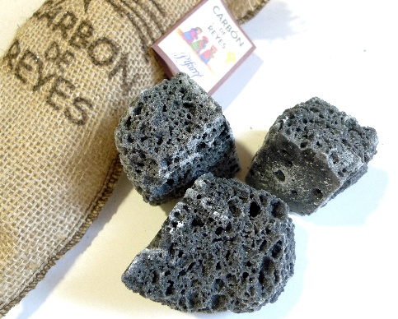 | De houtskool van de Drie Koningen, soort snoepje dat men geeft aan de kinderen voor Driekoningen. Het komt van het gebruik om houtskool te geven aan de stoute kinderen.
El dolor de dientes | De tandpijn
La concha | De schelp
Un mejillón | Een mossel
Crudo, a | rauw
El cinturón | De gordel
Un estanco | Een vijver
Un recorrido | Een traject
La cena | Het avondmaal
El desayuno | Het ontbijt
Es demasiado tarde | Het is te laat
Cataluña | Catalonië
Esbozar | Schetsen
Fuera | Buiten
En el exterior | In open lucht
Una trilogía | Een trilogie
Una escena | Een scène
Me duele la garganta | Ik heb keelpijn
Me duelen los dientes | Ik heb tandpijn
Casero, a | Huiselijk
Me dolía … | Ik had pijn aan …
Mi ordenador estaba roto | Mijn computer was kapot
Una tarjeta de memoria | Een geheugenkaart
Un café irlandés | Een Irish coffee
Los mariscos | De zeevruchten
Tête-à-tête | Mano a mano; a solas
Hacer senderismo | In de natuur wandelen
Un sendero, una senda | Een (wandel)pad
Un ambiente | Een sfeer
Los alrededores | De omgeving
Elegir (i) | Kiezen

Copias p. 12
- /
- Pedro bebe más cerveza(s) que Paula.
- Paula es la más joven./ Paula es más joven que Pedro. / Paula tiene menos años que Pedro.
- Pedro tiene menos animales domésticos que Paula.
- Paula es tan inteligente como Pedro.
- Paula es menor que Pedro./ Paula es menos grande que Pedro. / Paula no es tan alta como Pedro. / Paula es la más pequeña.
- Paula habla mejor el francés que Pedro. / Paula habla más fácilmente (en) francés que Pedro. / Paula es mejor en francés que Pedro. / Paula sabe mejor francés que Pedro.
- Pedro tiene tantos hermanos como Paula.
- Paula pasa más horas en facebook que Pedro.
- Pedro come tanto como Paula.
Manual p. 49 ej. 13ª
1ra persona
- Hace las compras para 4 personas mayores (no pueden salir de casa), arregla cosas en la casa para ellas y les hace compañía.
- Quiere hacer algo por los demás.
- Llama todos los días y los visita dos veces por semana.
- Tienes que ser capaz de escuchar y debes tener paciencia.
2ª persona
- Lee para niños pequeños de 3 a 6 años (niños que todavía no saben leer)
- Quería transmitir su pasión para los libros, quería hacer una actividad útil y divertida.
- Cada lunes lee una o dos horas.
- No se necesita una formación especial, sólo el amor por los libros y por los niños.

